Skládání slov z abecedy a počítání na šachovnici
Potřebujeme ta písmenka , čísla a znaky jako samostatné čtverečky, spíš obdélníky. Zde dole je návrh čísel společně s písmeny a znaky. Snažil jsem se do těch čtverců napasovat i CH , ch, a 10, ale musí být někde na kraji a s malou mezerou , takže je to různě opravované a je to vidět.
Abeceda 42 Velkých písmen písmen a 42 malých neproporcionální Courier New, líp asi proporcionální Calibri. Dvojhláska velké CH a malé ch je součástí české abecedy a rejstříků.
A Á B C Č D Ď E É Ě F G H CH
I Í J K L M N Ň O Ó P Q R Ř
S Š T Ť U Ú Ů V W X Y Ý Z Ž
a á b c č d ď e é ě f g h ch
i í j k l m n ň o ó p q r ř
s š t ť u ú ů v w x y ý z ž
„ “ . 0 1 2 3 4 5 6 7 8 9 10
! ? , 0 1 2 3 4 5 6 7 8 9 10
10: x + - : x ( ) ( ) + - 10

Dole na str.2 je tisková stránka s čísly a písmeny, která se rozstřihá podle naznačených čar.
Čára zůstane celá pod písmenkem, číslicí nebo znakem. To umožní rozlišit d a převrácené p, podobně n, u nebo b, q nebo 6 a 9.

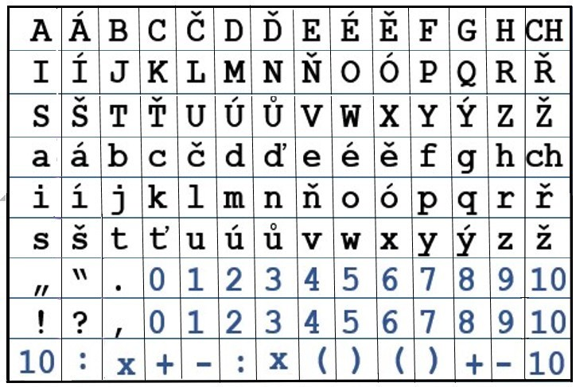

Tato stránka s 14x9 = 126 znaky se vytiskne na běžné počírtačové tiskárně. Doporučuji tento papír lehce v rozích přilepit průhlednou izolepou k desce z tvrdého kartonu, ne k vlnité lepenkové desce z velkých papírových beden, Taato vlnitá lrprnk má tendeci se rozlepovat při střihání a stříhá se špatně. Zatřihneme kartonovou desku na velikost papíru A4. Širokou průhlednou izolepou obtočíme karton s papírem v rovnoběžných pásech. Zatížíme na delší dobu třeba knihami na tvrdé podlaze. Palk rozstřiháme nůžkami na papír s dlouhýmí noži napřed na pásky a pak na obdélníčky.
Hra může mít dvě čísti.
1) Využívá se čísel případně s početními znaky. Čísel je 24, seřadí se do čtveřic a po čtyřech se využijí ke hře Násobilka-počítání na šachovnici jak je popsáno nahoře.
2) Využívá se písmena velké a malé abecedy , případně diakritická znaménka. Když se nedostává písmenek, vloží se obdélníček s číslem obrácený práznou stranou navrch. Vědecky je podloženo, že člověk je schopen číst slova, pokud jsou správně první, poslední písmeno slova a nějaká písmena uvnitř slova. Mezera písmena uvnitř slov mohou být nahrazena mezerou nebo i čísly. Maminka si zpívá

